Муниципальное бюджетное учреждение дополнительного образования
«Азовская Станция детского и юношеского туризма и экскурсий»
Омская региональная молодежная общественная организация «АРКТУР»

СПИСОК сотрудников палаточного лагеря «ЗУРБАГАН»
2017 год
Берег Иртыша, близ Гауфа
№ | Фамилия, имя | Должность в лагере | Место жительства | Фотография
1. | Айникеев Владимир | Вожатый | г. Омск | 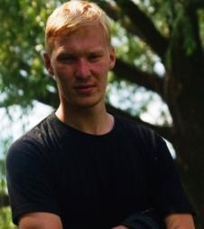
2. | Баева Анна | Вожатая | г. Омск | 
3. | Байбулсинов Сайран | Инструктор турполосы | с. Азово | 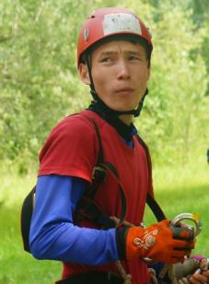
4. | Волик Александр Борисович | Комендант лагеря | с. Азово | 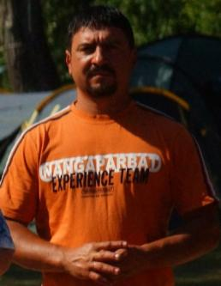
5. | Воробьёв Роман | Инструктор турполосы | с. Азово | 
6. | Вострейко Ульяна | Инструктор по физической культуре | г. Омск | 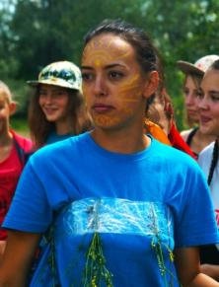
7. | Гайдуков Сергей | Вожатый, водитель | г. Омск | 
8. | Гисс Анатолий Владимирович | Инструктор по физической культуре | с. Азово | 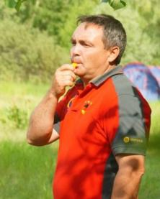
9. | Гисс Яков | Вожатый | с. Азово | 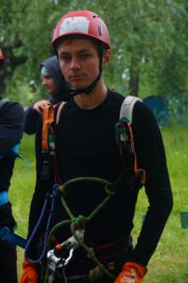
10. | Голиков Николай | Вожатый | г. Омск | 
11. | Голышева Ирина | Старший вожатый 3 смены, старший работник пресс-центра | г. Омск | 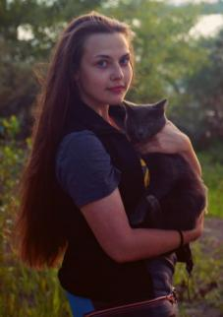
12. | Грабко Татьяна | Старший инструктор турполосы, старший педагог | с. Азово | 
13. | Дрозд Дмитрий | Вожатый | г. Омск | 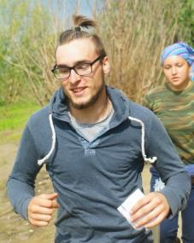
14. | Жестовский Алексей | Звукорежиссер, вожатый | г. Омск | 
15. | Заболотний Кирилл | Вожатый | г. Омск | 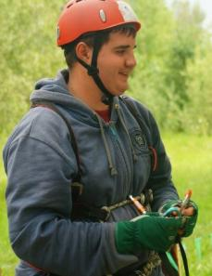
16. | Захарова Татьяна | Вожатая | г. Омск | 
17. | Михеева Вера | Вожатая | с. Роза-Долина | 
18. | Молчанов Евгений | Инструктор по гитаре | с. Азово | 
19. | Некрасов Артем | Инструктор турполосы | г. Омск | 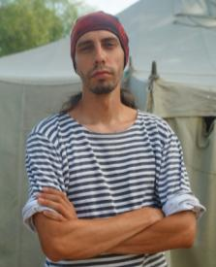
20. | Порываева Анна Викторовна | Директор лагеря | с. Азово | 
21. | Сахнов Антон | Инструктор по плаванию | г. Омск | 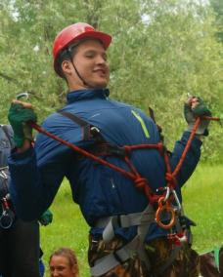
22. | Саяпин Сергей | Инструктор по плаванию | г. Сургут | 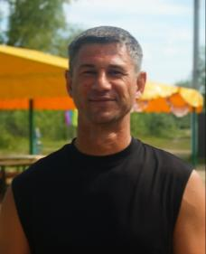
23. | Сезонов Руслан | Инструктор по плаванию | г. Омск | 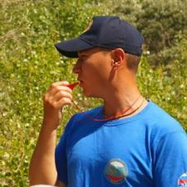
24. | Сорока Ольга | Старшая вожатая 2 смены, фотограф, СМИ | с. Звонарев Кут | 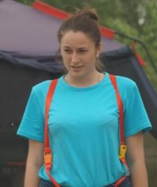
25. | Сорока Павел Андреевич | Психолог | с. Звонарев Кут | 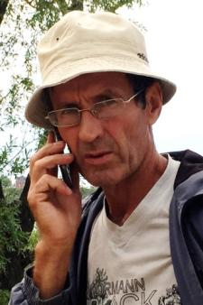
26. | Сорока Полина | Работник пресс-центра, старшая вожатая 2 смены, начальник робинзоньей стоянки | с. Звонарев Кут | 
27. | Сорокина Виктория | Инструктор по танцам | г. Омск | 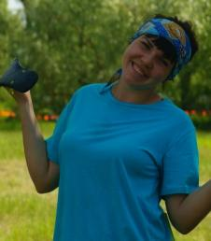
28. | Старкова Александра | Вожатая | г. Омск | 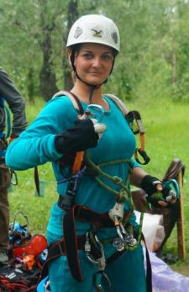
29. | Трофимов Михаил | Инструктор турполосы, вожатый | с. Азово | 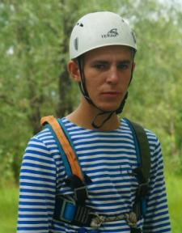
30. | Чехарин Алексей | Вожатый, звукорежиссер | г. Омск | 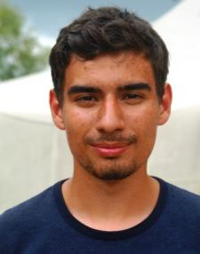
31. | Чичканова Александра | Вожатая | г. Степногорск | 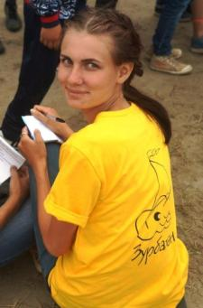
32. | Шаповал Маргарита Ивановна | Шеф-повар, заместитель директора | с. Привальное | 
33. | Шерешик Николай | Старший вожатый 1 смены, звукорежиссер | г. Омск | 
34. | Шестакова Алина | Вожатая | г. Омск | 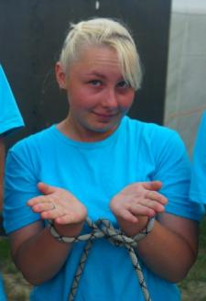
35. | Юнг Татьяна | Работник пресс-центра, фотограф, СМИ | г. Омск | 